«Не преступи закон»
Информационная программа по реализации закона 1539

18.09.2019г в 11ч.20мин в СОШ№33 была проведена детская программа «Не преступи закон» культорганизатором КДЦ – Н.Н Степановой. В ней приняли участие 47 человек. Возрастная категория участников от 7-ми до12-ти лет. Вместе с ведущими ребята рассмотрели основные юридические термины и положения закона, для закрепления знаний о законе провели викторину и практическое задание. Участники театрального кружка МУК «КДЦ Глебовского с/п» в стихотворной форме загадали загадки. Все участники активно отвечали на вопросы, показав отличные знания в этом вопросе.

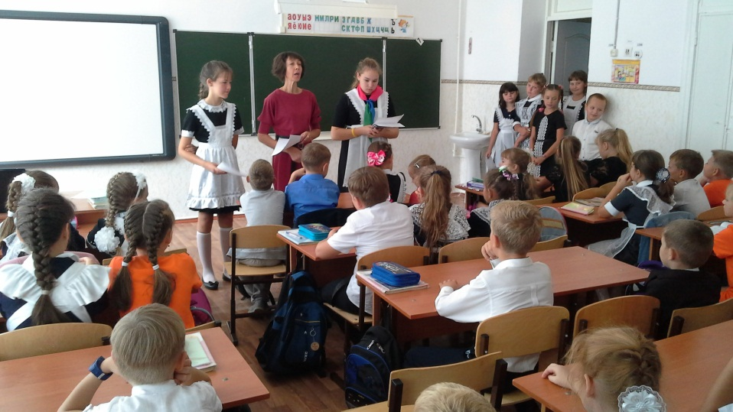
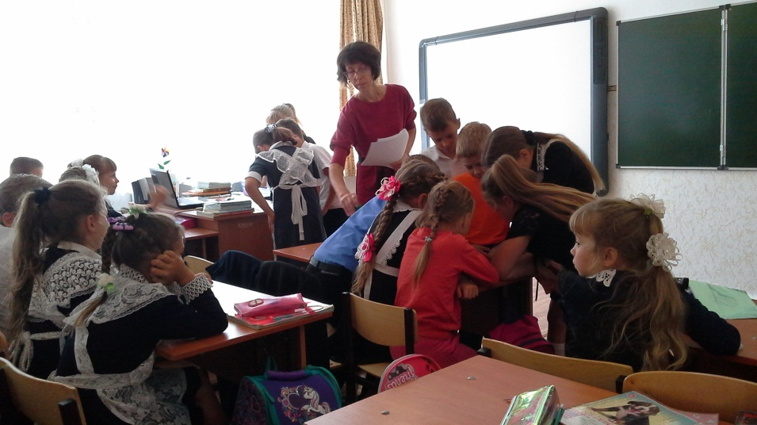

Культорганизатор Н.Н Степанова.

